
MINISTERIO DE DEFENSA NACIONAL
COMANDO GENERAL DE LAS FUERZAS MILITARES
EJÉRCITO NACIONAL
CENTRAL ADMINISTRATIVA CONTABLE ESPECIALIZADA DE PERSONAL

FORMULARIO ESPECIFICACIONES TÉCNICAS DE OBLIGATORIO CUMPLIMIENTO

Las especificaciones técnicas para el presente proceso serán las que a continuación se señalan, así:

El proponente debe manifestar que cumple y se compromete al cabal cumplimiento de las especificaciones técnicas requeridas a continuación:

DIPSE
CLASIFICADOR POR OBJETO DEL GASTO | NOMBRE CUENTA | PORCENTAJE
02-02-01-002-007-01 | ARTÍCULOS CONFECCIONADOS CON TEXTILES | EL PORCENTAJE SE AJUSTARA AL ESTUDIO DE MERCADO Y A LAS CANTIDADES MINIMAS Y MAXIMAS A ADQUIRIR
ITEM | CODIGO DANE | ELEMENTO | DESCRIPCIÓN | UNIDAD MEDIDA | EXISTENCIA | NECESIDAD | NECESIDAD | UNSPSC | MARCA O REFERENCIA SI APLICA | CUMPLE /NO CUMPLE
1 | 2719004 | 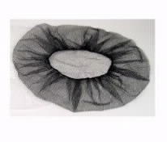 | Cofia: Especificación técnica 04679 | UNIDAD-  BOLSA X 100 | 0 | 115.400 | 115.400 | 42131611
2 | 2719004 |  | Protector Naso bucal desechable: Especificación técnica 04576 | UNIDAD-  CAJA X 100 | 0 | 1.324.100 | 1.324.100 | 46182002
3 | 2719005 | 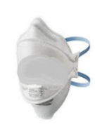 | Protector respiratorio contra partículas: Especificación técnica 04584 | UNIDAD | 0 | 341.215 | 341.215 | 46182002
CLASIFICADOR POR OBJETO DEL GASTO | NOMBRE CUENTA | PORCENTAJE
02-02-01-002-008-02 | PRENDAS DE VESTIR EXCEPTO PRENDAS DE PIEL | EL PORCENTAJE SE AJUSTARA AL ESTUDIO DE MERCADO Y A LAS CANTIDADES MINIMAS Y MAXIMAS A ADQUIRIR
ITEM | CODIGO DANE | ELEMENTO | DESCRIPCIÓN | UNIDAD MEDIDA | EXISTENCIA | NECESIDAD | NECESIDAD | UNSPSC | MARCA O REFERENCIA SI APLICA | CUMPLE /NO CUMPLE
4 | 28228 |  | Gorra: Fabricada en algodón o poliéster, visera plástica forrada, hebilla de ajuste, logo bordado de ejército, color y diseño de la gorra del uniforme de deportes del Ejército | UNIDAD | 0 | 33 | 33 | 49221510
A5 | 2824109 |  | Chaqueta de carnaza: Especificación Técnica 04561 | UNIDAD | 0 | 712 | 712 | 46181526
6 | 28222 |  | Bata industrial: Especificación Técnica 04556 | UNIDAD | 0 | 1684 | 1684 | 46181503
7 | 2824110 | 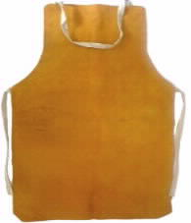 | Peto de carnaza:  Especificación técnica 04578 | UNIDAD | 0 | 3338 | 3338 | 46181548
8 | 2824110 |  | Polainas de carnaza: Especificación técnica 04580 | PAR | 0 | 652 | 652 | 46181520
9 | 2824110 | 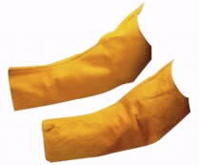 | Mangas de carnaza: Especificación técnica 04577 | PAR | 0 | 730 | 730 | 46181516
10 | 2824110 | 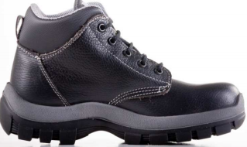 | Bota de seguridad dieléctrica: Especificación técnica 04579 | PAR | 0 | 1045 | 1045 | 46181604
11 | 2824110 | 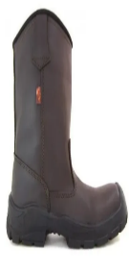 | Bota de seguridad en caña alta: Especificación técnica 04719 | PAR | 0 | 664 | 664 | 46181604
12 | 2824202 | 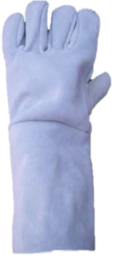 | Guante de soldador: Especificación técnica 04562 | PAR | 0 | 2847 | 2847 | 46181540
13 | 2824202 | 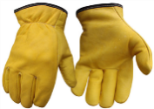 | Guante de vaqueta: Especificación técnica 04573 | PAR | 0 | 16178 | 16178 | 46181504
14 | 2824202 | 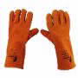 | Guantes de guadañar: Especificación técnica 04680 | PAR | 0 | 3207 | 3207 | 46181504

CLASIFICADOR POR OBJETO DEL GASTO | NOMBRE CUENTA | PORCENTAJE
02-02-01-003-006-09 | OTROS PRODUCTOS PLASTICOS | EL PORCENTAJE SE AJUSTARA AL ESTUDIO DE MERCADO Y A LAS CANTIDADES MINIMAS Y MAXIMAS A ADQUIRIR
ITEM | CODIGO DANE | ELEMENTO | DESCRIPCIÓN | UNIDAD MEDIDA | EXISTENCIA | NECESIDAD | NECESIDAD | UNSPSC | MARCA O REFERENCIA SI APLICA | CUMPLE /NO CUMPLE
15 | 36971 | 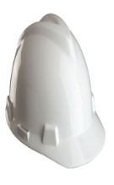 | Casco dieléctrico: Especificación técnica 04560 | UNIDAD | 0 | 1256 | 1256 | 46181704
16 | 36971 |  | Casco de alturas: Especificación técnica 04559 | UNIDAD | 0 | 100 | 100 | 46181704
17 | 3699022 | 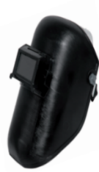 | Careta de soldador: Especificación técnica 04558 | UNIDAD | 0 | 513 | 513 | 46181703
18 | 3699022 | 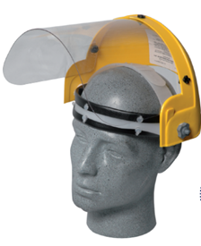 | Protector facial completo: Especificación técnica 04723 | UNIDAD | 0 | 2204 | 2204 | 46181702
19 | 3699023 | 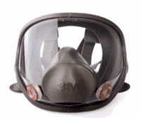 | Protector respiratoria Pieza facial completa:  Especificación técnica 04583 | UNIDAD | 0 | 155 | 155 | 46182002
20 | 3699023 | 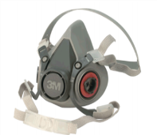 | Protector respiratoria media cara doble filtro con sus respectivos filtros contra partículas: Especificación técnica 04585 | UNIDAD | 0 | 729 | 729 | 46182002
21 | 3699023 |  | Filtros contra Partículas toxicas, polvos y neblinas Especificación técnica 04564 | PAR | 0 | 2180 | 2180 | 46182002
22 | 3699023 |  | Cartucho contra vapores orgánicos para respirador de media cara: Especificación técnica 04568 | PAR | 0 | 1880 | 1880 | 46182002
23 | 3699056 | 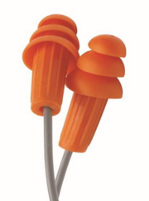 | Protector auditivo de inserción: Especificación técnica 04582 | PAR | 0 | 100744 | 100744 | 46181901
24 | 3699056 | 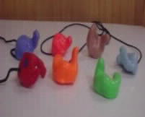 | Protector auditivo silicona: Especificación técnica 04581 | PAR | 0 | 170 | 170 | 46181901
25 | 3699056 | 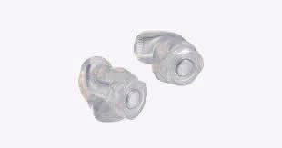 | Protector auditivo músico: Especificación técnica 04554 | PAR | 0 | 327 | 327 | 46181901
26 | 3699056 | 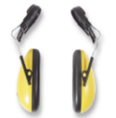 | Protección Auditiva de copa: Especificación técnica 04586 | PAR | 0 | 917 | 917 | 46181902
27 | 3699097 | 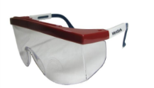 | Gafas transparentes de seguridad: Especificación técnica 04569 | UNIDAD | 0 | 3006 | 3006 | 46181804
28 | 3699097 | 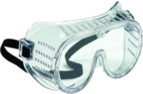 | Monogafa: Especificación técnica 04575 | UNIDAD | 0 | 539 | 539 | 46181804
29 | 3699097 | 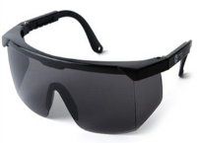 | Gafas oscuras de seguridad: Especificaciones técnicas 04565 | UNIDAD | 0 | 1942 | 1942 | 46181804
30 | 3699097 | 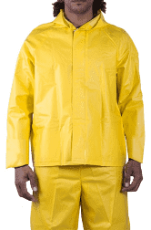 | Impermeable enterizo: Especificación técnica 04681 | UNIDAD | 0 | 425 | 425 | 46181545
31 | 3699097 |  | Traje desechable: Especificación técnica 04682 | UNIDAD | 0 | 6064 | 6064 | 46181503
32 | 3699098 | 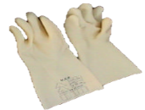 | Guante dieléctrico clase 1: Especificación técnica 04572 | KIT | 0 | 1 | 1 | 46181504
33 | 3699098 | 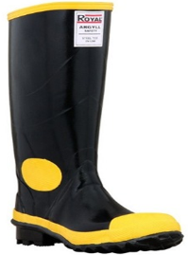 | Bota caña alta de caucho: Especificación técnica 04557 | PAR | 0 | 38 | 38 | 46181604
34 | 3699098 |  | Guante nitrilo largo: Especificación técnica04566 | PAR | 0 | 6228 | 6228 | 46181504
35 | 3699098 | 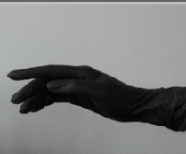 | Guante de nitrilo negro y/o azul:  Especificación técnica 04570 | PAR | 0 | 423883 | 423883 | 46181504
36 | 3699098 | 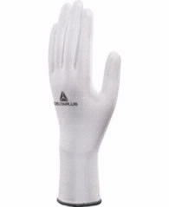 | Guantes resistentes a cortes: Especificación técnica 04571 | PAR | 0 | 4925 | 4925 | 46181504
37 | 3699098 | 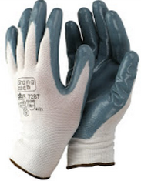 | Guante nylon recubierto en palma de nitrilo: Especificación técnica 04722 | PAR | 0 | 10561 | 10561 | 46181504
38 | 3699098 | 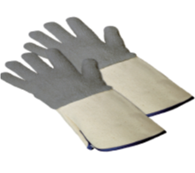 | Guantes térmicos: Especificación técnica 04683 | PAR | 0 | 80 | 80 | 46181504

CLASIFICADOR POR OBJETO DEL GASTO | NOMBRE CUENTA | PORCENTAJE
02-02-01-004-002-09 | OTROS PRODUCTOS METÁLICOS ELABORADOS | EL PORCENTAJE SE AJUSTARA AL ESTUDIO DE MERCADO Y A LAS CANTIDADES MINIMAS Y MAXIMAS A ADQUIRIR
ITEM | CODIGO DANE | ELEMENTO | DESCRIPCIÓN | UNIDAD MEDIDA | EXISTENCIA | NECESIDAD | NECESIDAD | UNSPSC | MARCA O REFERENCIA SI APLICA | CUMPLE /NO CUMPLE
39 | 42999942 | 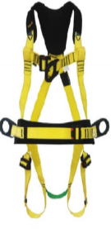 | Arnés Multipropósito dieléctrico:  Especificación técnica 04555 | UNIDAD | 0 | 100 | 100 | 46182306
40 | 42999942 | 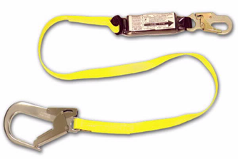 | Eslinga de restricción dieléctrica: Especificación técnica 04567 | UNIDAD | 0 | 100 | 100 | 46182306
41 | 42999942 | 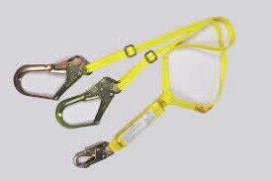 | Eslinga con absorbedor dieléctrica: Especificación técnica 04563 | UNIDAD | 0 | 100 | 100 | 46182306
42 | 42999942 | 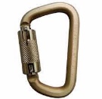 | Mosquetón: Forma simétrica  Material: Especificación técnica 04603 | UNIDAD | 0 | 100 | 100 | 46182306
43 | 42999942 | 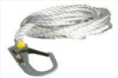 | Cuerda de rescate: Especificación técnica 04574 | UNIDAD | 0 | 100 | 100 | 46182306
44 | 42999942 |  | TIE OFF: Especificación técnica 04720 | UNIDAD | 0 | 100 | 100 | 46182306
45 | 42999987 |  | Guantes metálicos en malla: Especificación técnica 04721 | PAR | 0 | 100 | 100 | 46181504

ESPECIFICACIONES TECNICAS ADICIONALES DE OBLIGATORIO CUMPLIMIENTO

El oferente deberá presentar por el representante Legal o respectivo apoderado, lo siguiente:

DOCUMENTOS | - EL COMPROMISO que entregará los elementos con el cumplimiento de las condiciones técnicas relacionada en el relacionadas en las fichas técnicas y las especificaciones técnicas.  - Que cuenta con la totalidad de los ítems requeridos dentro del proceso y tiene la capacidad de entrega de mayores cantidades a nivel nacional en caso de requerirse por la CENAC de Personal y que una vez terminada el proceso de selección aceptará el ajuste de cantidades hasta satisfacer la necesidad inicial o insatisfecha o hasta agotar el presupuesto oficial por cada rubro (lo primero que ocurra).  - Que cuenta con la disponibilidad de diversas tallas para los elementos que lo requieran.  - Que el transporte de los bienes objeto del contrato hasta el lugar de entrega, los seguros de transporte por robo, destrucción, pérdida de los mismos, serán asumidos por cuenta y riesgo del contratista, de la misma manera todos aquellos costos asociados al cumplimiento del objeto contractual.  - Que cuenta con la capacidad de entrega de acuerdo con lo indicado en el numeral 16.2 (LUGAR ENTREGA DE LOS BIENES) del presente documento sin costo adicional para el Contratante.  El oferente deberá presentar la certificación de autoevaluación de estándares mínimos del sistema de gestión de seguridad y salud en el trabajo según lo establecido en la resolución 0312 de 2019 emitida por la ARL y registrada en el fondo riesgos laborales.  NOTA1: El oferente podrá realizar las certificaciones aquí señaladas en un solo documento o presentar cada certificación por separado, debidamente suscrito por el proponente.
OFERENTE | Oferente:  - Deberá adjuntar la ficha técnica del fabricante del elemento ofertado de los siguientes ítems (3,10,11,12,16,17,18,19,20,21,22,23,24,25,26,27,28,29,31,32,33,34,35,36,37,38,39,40,41,42,43,44,45), las cuales deben cumplir con las especificaciones técnicas definidas por la entidad,  - El oferente al momento de adjuntar las fichas técnicas debe verificar que sea archivos que se puedan visualizar como parte de la evaluación,  - El oferente certifica que cuenta con la disponibilidad de diversas tallas y colores de acuerdo a especificaciones técnicas o solicitud por parte del supervisor del contrato para los elementos que lo requieran.  - El oferente certifica que los bienes ofertados son nuevos de primera calidad, no re manufacturados, deben ser entregados en perfecto estado de conservación y debidamente empacados para soportar el almacenamiento temporal en el Almacén.  - El oferente certifica que el transporte de los bienes objeto del contrato hasta el lugar de entrega, los seguros de transporte por robo, destrucción, pérdida de los mismos, serán asumidos por cuenta y riesgo del contratista, de la misma manera todos aquellos costos asociados al cumplimiento del objeto contractual.  Para los ítems que se requieran registro Invima deberá aportarlo al proceso (Ítem 2).
CONTRATISTA | Contratista:  - El tallaje y los colores requeridos para los elementos o productos (cuando aplique), serán suministrados por el supervisor del contrato, dentro de los cinco (5) días calendario, siguientes al inicio de la ejecución del contrato.  - Los elementos o productos adquiridos deberán ser de óptima calidad, dando cumplimiento a las especificaciones técnicas, aspectos que serán verificados y aprobados por el supervisor del contrato. En caso de observarse mala calidad de los elementos o productos, o que sus especificaciones no correspondan a las exigidas en las especificaciones técnicas requeridas, el contratista deberá remplazarlo en un plazo máximo de 48 horas después de la devolución de los elementos.  - Los elementos ddeberán ser entregados de forma oportuna requeridos durante la ejecución del contrato, de acuerdo a las especificaciones técnicas, el cual no podrá superar el plazo de ejecución del contrato.  - Deberá entregar los elementos empacados y protegidos, comprometiéndose a reponer o reparar las pérdidas que ocurran antes de la correcta entrega, de igual forma los elementos deberán ser nuevos, originales, empacados de fábrica (según aplique), protegidos y debidamente embalados y no remanufacturados.  - Deben estar marquillados indicando: Fecha de fabricación. No. de lote. No. de parte. Normas de gestión de calidad que cumplen. País de fabricación.  - La marca ofertada deberá ser la entregada en la distribución de los elementos al supervisor, y si se requiere muestreo o análisis de los elementos por parte del supervisor será tenido en cuenta el resultado para la aprobación del elemento, el costo lo asumirá el contratista.  - Los elementos de protección personal contra caídas deben venir en empaque por separado.  - Deberá certificar que cuenta con la totalidad de los ítems requeridos dentro del proceso y cuenta con la capacidad de entrega de mayores cantidades a nivel nacional; en caso de requerirse por la unidad.  - Se establecerá la elaboración de cronograma de entrega suscrito por el supervisor y contratista del cumplimiento de todos los bienes dentro del plazo de ejecución; dentro de los 5 días calendario siguientes a la suscripción del acta de inicio.
RECIBO SATISFACION | Contratista:  El recibo a satisfacción se hará una vez se entreguen los bienes y se ha verificado por parte del supervisor del contrato que viene en perfectas condiciones, se hará un estudio fotográfico en la entrega y se hará un informe detallado.
LUGAR DE ENTREGA | Contratista:  Los costos y gastos por concepto de importación, nacionalización, reexportación y demás derivados estarán a cargo del contratista, en caso de ser necesario.

GARANTÍA TÉCNICA

Para el presente proceso de selección el proponente deberá presentar junto con la oferta la garantía técnica por los bienes que oferte, en un solo documento debidamente Suscritos por el proponente y comercializador autorizado.

La garantía mínima requerida en este proceso debe cumplir con los siguientes requisitos:

GARANTIA TECNICA | Que para los siguientes ítems la garantía sea de (12) meses, adicional a la garantía legal: DIPSE ítem#32 guantes dieléctricos, ítem#39 arnés dieléctrico, ítem#40 eslinga dieléctrica restricción, ítem#41 mosquetón, ítem#42 línea de vida vertical, ítem#43 banda anclaje.  NOTA: En todo caso, al deber de garantía se entiende incorporada A TODOS LOS ELEMENTOS la Garantía Legal de los bienes a adquirir, en los términos de la Ley 1480 de 2011 “Por medio de la cual se expide el Estatuto del Consumidor y se dictan otras disposiciones”. De la garantía técnica y del tiempo de respuesta de la garantía, sin ningún costo para la administración.

Nota: Las cantidades serán las determinadas en el cuadro de precios y aceptación de ofertas.

¿El contratista se compromete a cumplir con cada uno de los aspectos descritos en esta sección de conformidad con el objeto del contrato y los términos expuesto?

CUMPLE | NO CUMPLE

___________, identificado con CC. No. Expedida en _____________, actuando en calidad de representante legal de la firma (o persona natural) ____________________, manifiesto que cumplo con todas las especificaciones técnicas requeridas, en el presente anexo y en las adendas modificatorias y me comprometo a cumplir con el objeto del proceso bajo las condiciones técnicas sin condición alguna.

Así mismo declaro bajo la gravedad del juramento, comprometiendo nuestra responsabilidad personal e institucional de las personas jurídicas que representamos, que la información antes consignada es totalmente cierta, corresponde única y exclusivamente a la entidad que representamos.

Para constancia firmo, en la ciudad de ______________a los ________________

________________________________________________
Nombre y firma del proponente o su representante o apoderado
Nombre: __________________
CC. ______________________
NIT ______________________

Nota: Este documento debe presentarse completo, suscrito por el Representante Legal y deberá allegar los documentos y/o certificaciones solicitadas en cada uno de los acápites anteriormente relacionados, para ser evaluados por parte del comité técnico evaluador.

En caso de uniones temporales o consorcio, deberá presentarse por alguno de sus integrantes.

